**EXAMEN DE SISTEMAS GESTORES DE BASES DE DATOS – 16/05/19**

**C.** Dada una tabla llamada número, la cual contiene 1000 números comprendidos entre el 1 y el 5000. Leer la tabla anterior y llamar a la función PRIMO la cual me debe devolver si un número es primo o no. Debemos guardar dicho resultado en una tabla llamada RESULPRI donde se almacene el número y e indique si es primo o no.

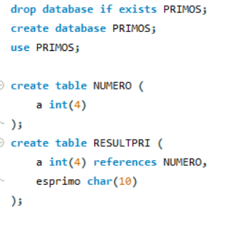Primero, creo la base de datos.

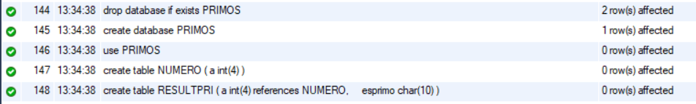La base de datos se crea sin errores.

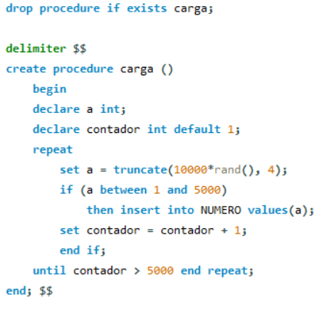A continuación, creo un procedimiento carga, que además de calcular números aleatorios, comprueba si estos están entre 1 y 5000. Si se cumple, se inserta en la tabla NUMERO.

El procedimiento se crea sin errores.

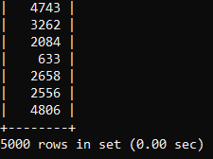Llamo al procedimiento carga, que se ejecuta correctamente, y a continuación, selecciono todos los valores de la tabla NUMEROS, para comprobar que todo es correcto.

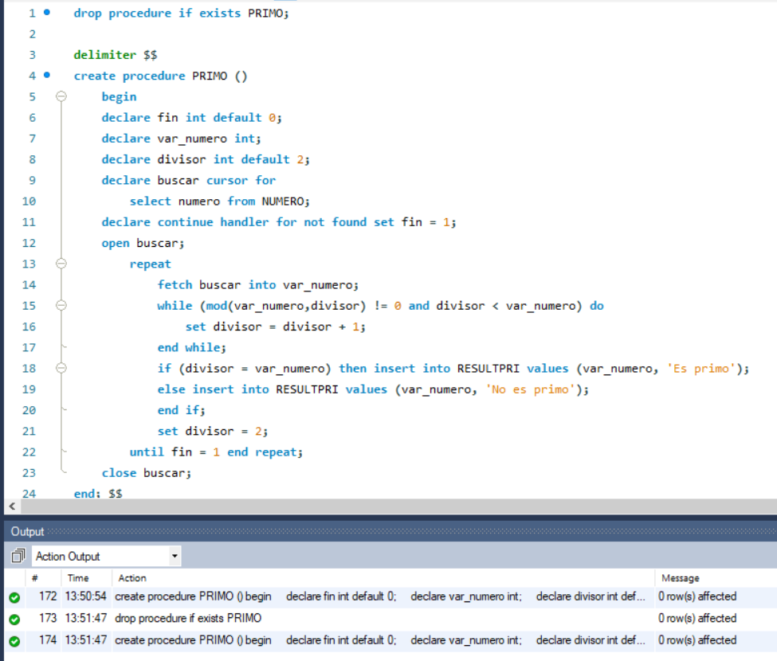Creo el procedimiento primo, que se crea sin problemas.

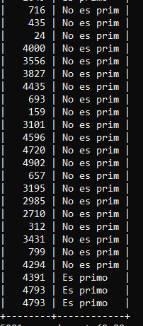Ahora, llamo al procedimiento PRIMO para que me calcule qué número son primos y cuales no con call primos();

**A.** Dada las fórmulas y el DD, creo todos los procedimiento y funciones necesarios, así como la creación e inserción de datos en la BD.

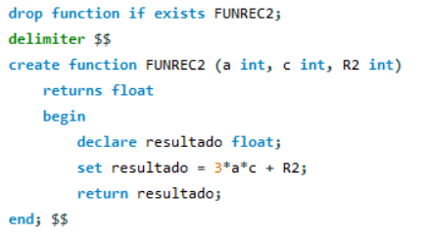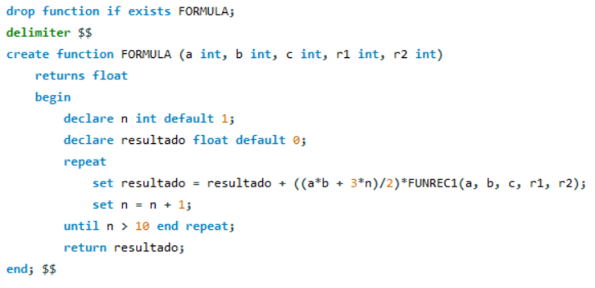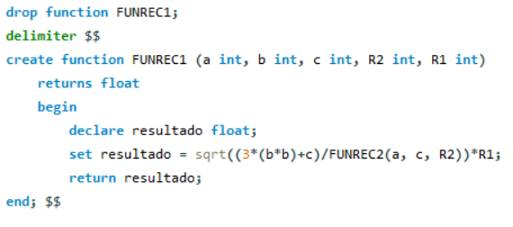Fórmulas.

Creación de la BD y procedimiento carga, ambos sin errores.

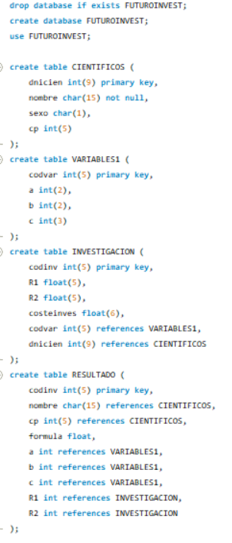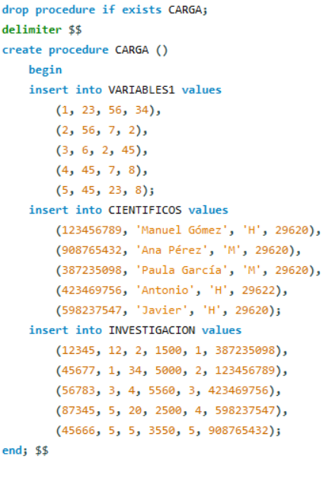

**A1.** Introducir en la tabla RESULTADOS a todas las científicas cuya investigación está entre 100 y 2500 €

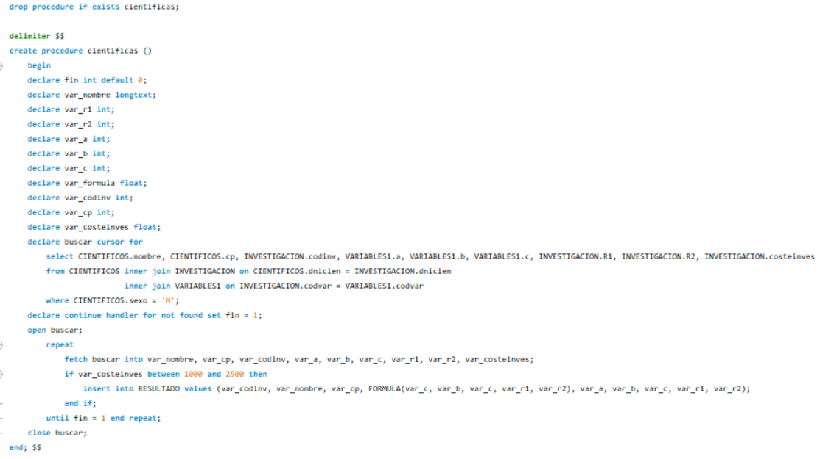

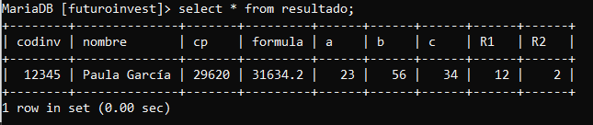Y, seleccionando todos los elementos de RESULTADO, se tiene:

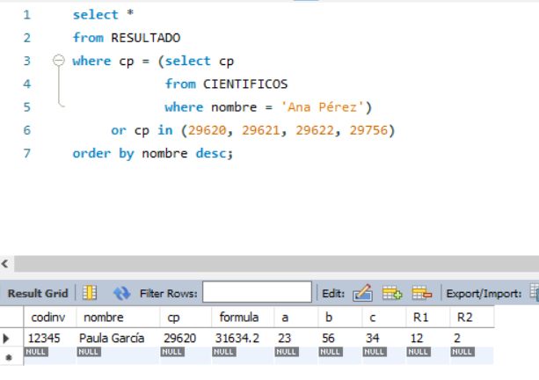**A2.** Sacar por pantalla todo el contenido de RESULTADO ordenado descendentemente por nombre de científica, cumpliendo con los requisitos del enunciado.

Al haber sólo un elemento, sólo se muestra dicha ocurrencia.

Al final me saca una ocurrencia con todo a NULL, pero no sé por qué, todo parece estar correcto.

**A3.** Sacar los nombres de los científicos varones, según las condiciones del ejercicio.

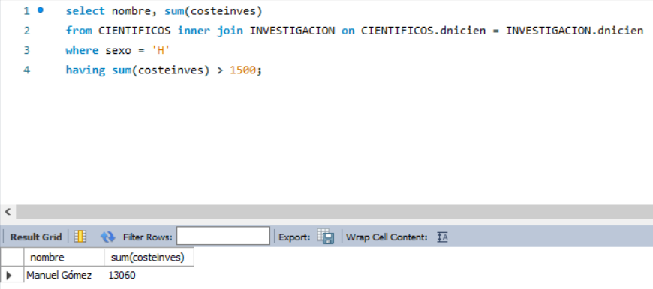

La consulta parece estar bien, pero me saca mal los datos.

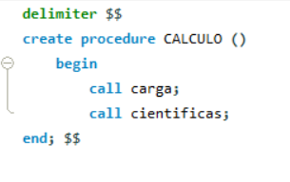Por último, creo el procedimiento CALCULO que llama a los otros dos procedimientos.

**B.** Crear un procedimiento llamado SORTEO.

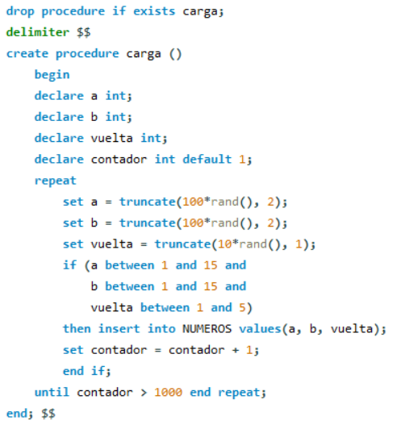

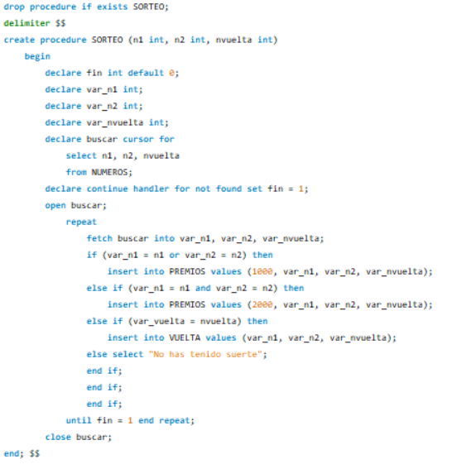Luego, se pide cargar la tabla con 1000 ocurrencias, atendiendo a las condiciones del enunciado, cada número generado compruebo que esté dentro del rango pedido.

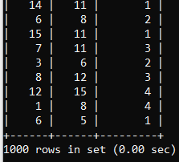Llamando al procedimiento carga, inserto los datos en la tabla.

No he conseguido sacar los resultados, pero casi seguro que es un problemas con las claves primarias o con las las condiciones de los cursores. No me ha dado tiempo a revisarlo.